附件4

四川水利人才信息平台

学员操作手册（移动端）

学员通过关注公众号，可查看通知公告和办事指南、可进行证书查询、成绩查询、学时查询、跳转至报名中心、考试中心和培训中心。

一、关注公众号

通过微信搜索“四川水利人才中心”公众号，点击关注该公众号。进入到公众号中，页面下方的操作栏中有“综合资讯”、“信息查询”和“水利人才”，如图1-1。

关注公众号以后，信息平台成功报名的通知会从公众号进行消息推送。

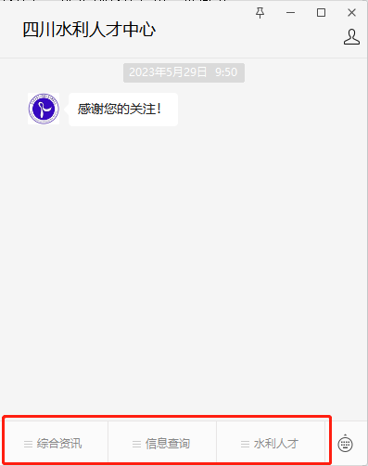

图1-1

通过微信扫一扫，扫描下方“四川水利人才中心”公众号二维码进行关注，如图1-2。



图1-2

二、进入小程序

点击公众号下方的“水利人才—报名中心”，跳转至小程序“报名中心页面”，如图2-1。

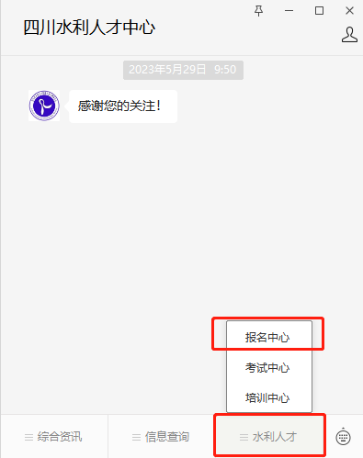

图2-1

进入小程序以后，可在底部导航栏中选择需要的菜单，若未注册账号，点击“个人中心”进行账号的注册与登陆，如图2-2。

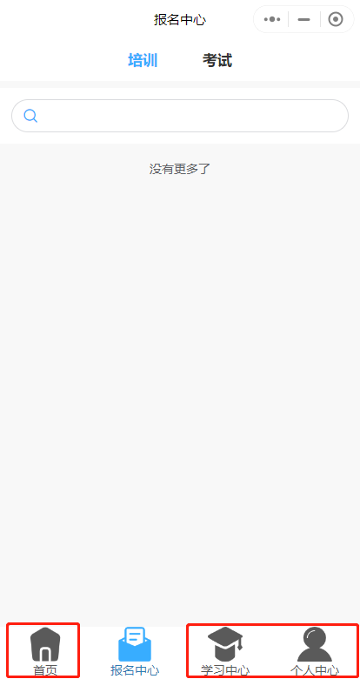

图2-2

三、学员注册

\*注：单位账号添加单位学员时，若该学员有系统账号则直接进行关联，若该学员没有系统账号则系统在单位添加成功后自动创建学员账号，账号为学员手机号，密码为默认密码：123456。

学员可从个人中心，单击请登录进入注册登录页（如图3-1）。

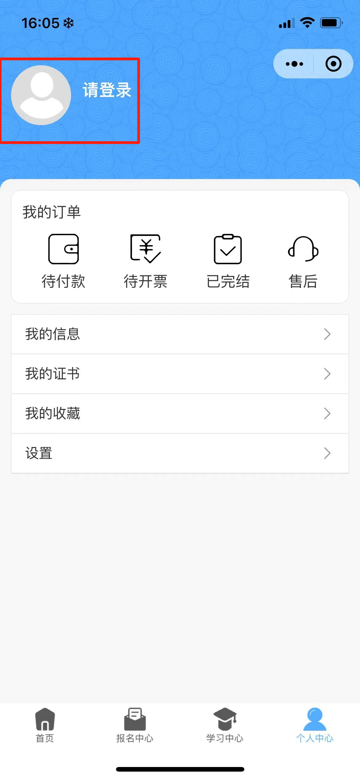

图3-1

1.填写基础信息

1.1手机号、验证码、密码填写完成以后点击“注册并返回登录”此时的账号已经注册完成但未实名认证，可以进行登录但不能提交订单进行报名和缴费。

1.2手机号、验证码、密码填写完成以后点击“实名认证”此时账号已经注册完成且已实名认证，可以进行报名和缴费。（如图3-2）

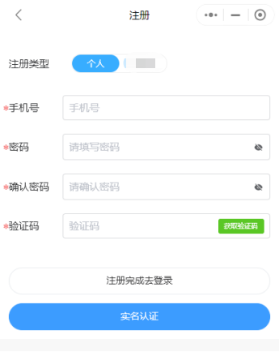

图3-2

2.实名认证

账号需要实名认证以后才能报名和缴费。输入正确的身份证号，且上传身份证正反面清晰的照片，点击“提交”完成实名认证（如图3-3）。

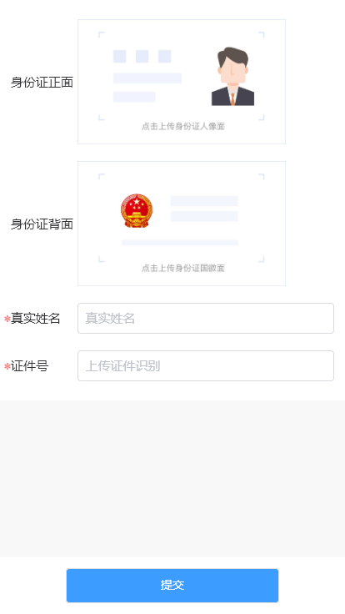

图3-3

四、学员登录

学员可凭借手机号和密码进行登录（如图4-1），若无法登录请联系客服查询信息是否有误（客服电话：028-85061735）。

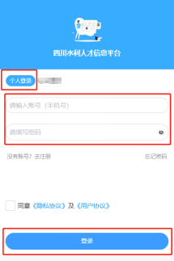

图4-1

1.登录成功

点击底部导航栏中的个人中心，可查看我的订单、我的证书（学员的证书展示）、我的收藏和我的信息（包含：个人信息、发票信息和修改密码）如图4-2。

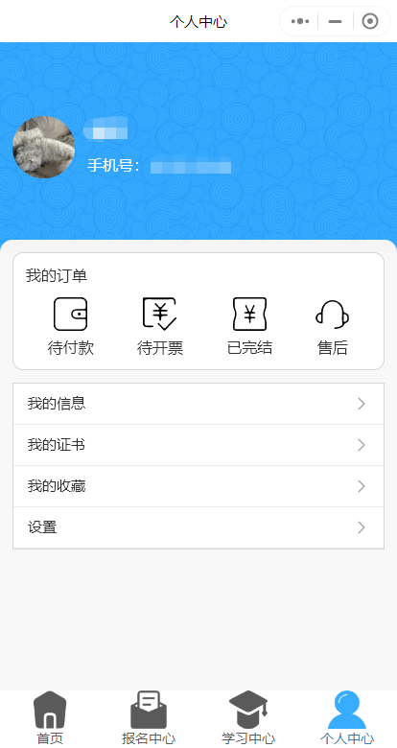

图4-2

五、培训报名及缴费

培训报名的入口有两个，一个是首页展示的培训报名通知，点击其中一个培训通知进行报名（如图5-1）。另一个是点击底部导航栏中的“报名中心”，选择“培训”选择一条下方展示的培训报名通知进行培训报名（如图5-2）。

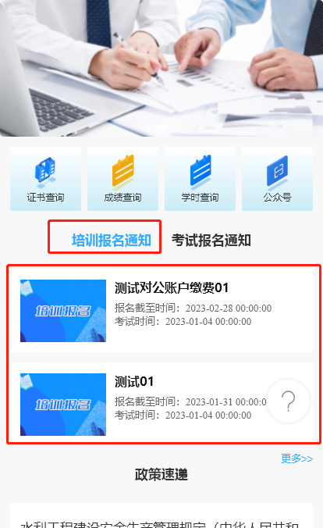

图5-1

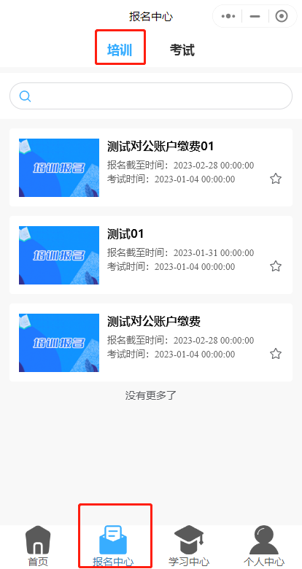

图5-2

1.培训报名

选择一条培训报名通知，进入报名详情页，确认个人信息是否正确（如图5-3），如果有职务输入框需要进行填写，点击“提交订单”，弹出报名须知弹窗（如图5-4）阅读10s后点击弹窗下部的【我已知晓】按钮。

\*注：线下培训如果有职务输入框则需要填写报名人员最新职务，必填。

\*注：线下培训如果有住宿下拉列表则需要选择，必选。

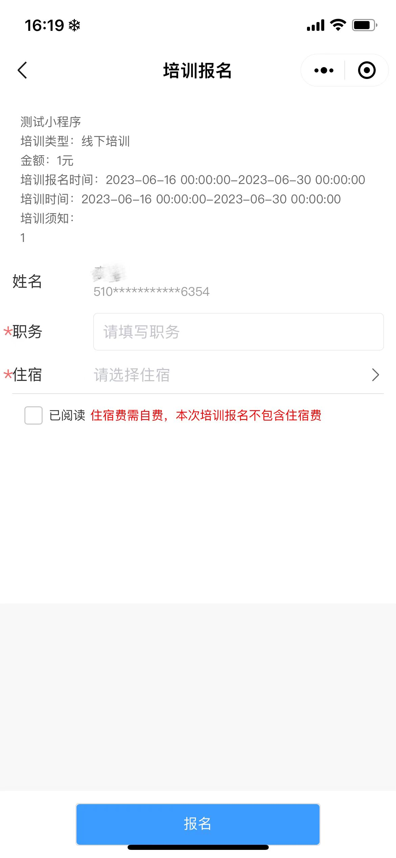

图5-3

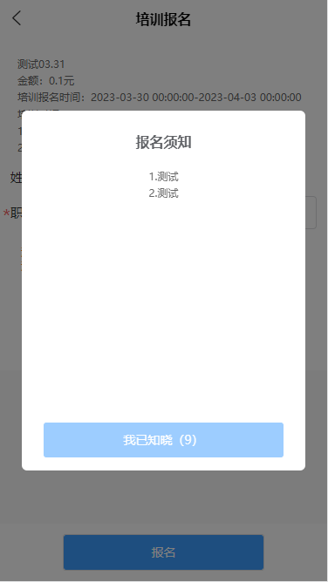

图5-4

2.培训缴费

根据页面展示的二维码（如图5-5），支持支付宝、微信和云闪付进行扫码转账，支付成功后，可以在“个人中心—我的订单中”进行查看此订单。

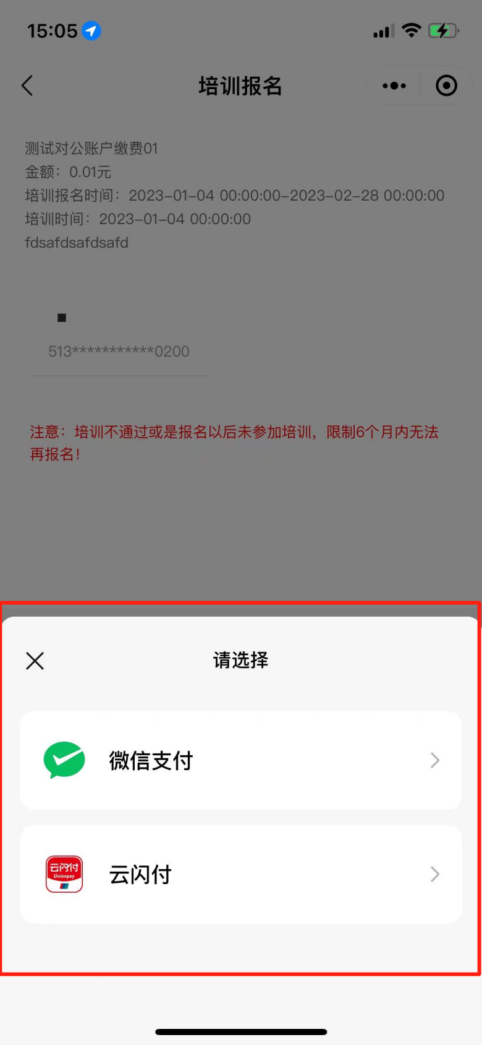

图5-5

六、申请开票

付款成功以后（订单状态为：已付款）可以在线申请开票（如图6-1），发票作废需要填写废票原因（必填）。

\*注：统一开具增值税电子普通发票，请学员在“个人中心—我的信息—发票信息”中认真填写发票信息。

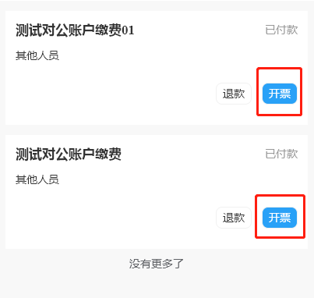

图6-1

七、退款申请

已缴费的订单，可点击操作中“退款申请”进行退款（如图7-1）。

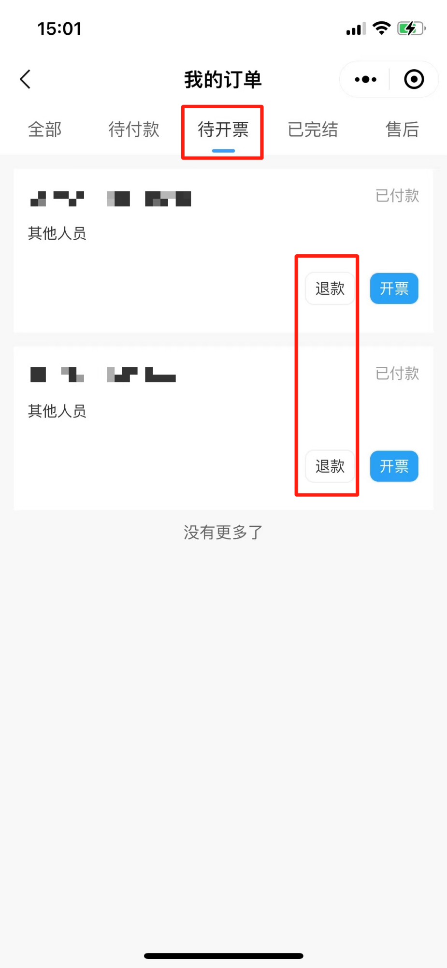

图7-1

\*注：若退款的培训为线下培训，则可以选择退款类型：全额退款（包含培训费和住宿费）或是部分退款（仅退线下住宿费）。

需要填写退款原因（必填），填完可提交退款申请。提交完以后请耐心等待管理员审批。

八、账号设置

1.1支持查看修改学员个人的基础信息、发票信息，点击我的信息（如图8-1）。

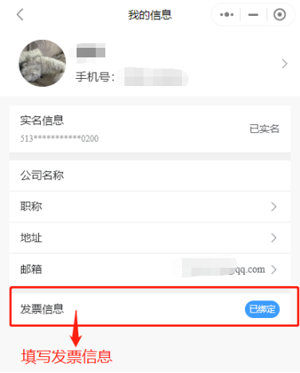

图8-1

1.2支持修改密码，点击设置如图8-2，选择修改密码如图8-3。

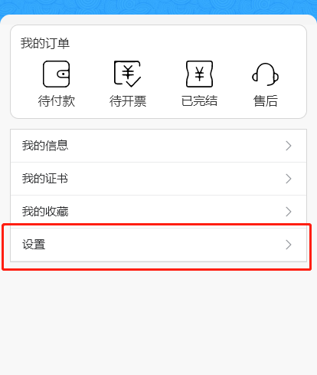

图8-2

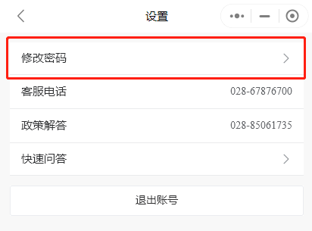

图8-3